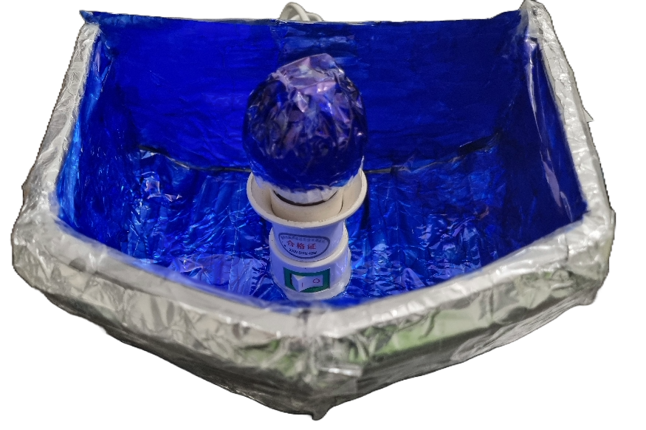

La lampada per piante:

Hai mai desiderato creare una lampada unica e creativa utilizzando pezzi di rottame di un computer? In questa guida, ti mostreremo come realizzare una lampada ultravioletta personalizzata con una base di rottame di computer, una lampadina al centro e un effetto ultravioletto realizzato con materiali semplici. Questa lampada è ideale per gli amanti della botanica o per chiunque desideri aggiungere un tocco di originalità alla propria decorazione.

Materiali necessari:
- Pezzo di rottame di un computer
- Lampadina ultravioletta
- Carta d'alluminio
- Pennarelli colorati
- Nastro adesivo trasparente
- Colla a caldo
- Spina prolunga
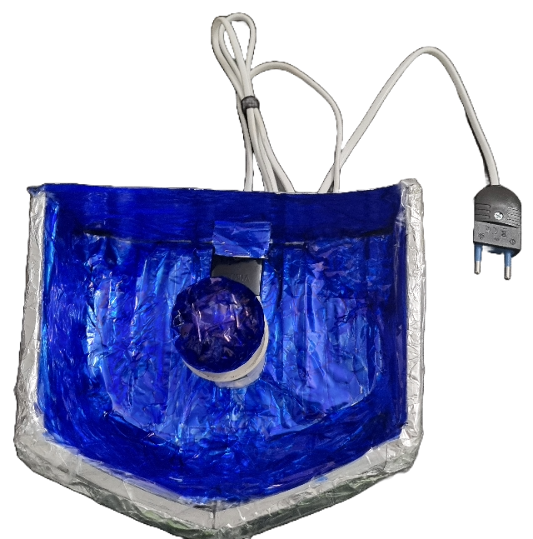

Istruzioni:
- Preparazione del pezzo di rottame:
  - Inizia con un pezzo di rottame di un computer e assicurati che sia pulito e privo di componenti elettronici.
- Creazione dell'effetto ultravioletto:
  - Taglia la carta d'alluminio in strisce o fogli per creare l'effetto ultravioletto desiderato.
  - Colora la carta d'alluminio con i pennarelli colorati per personalizzare l'aspetto della lampada.
- Decorazione della lampadina:
  - Avvolgi la lampadina con dello scotch trasparente e coloralo con un pennarello per creare un effetto decorativo.
- Assemblaggio:
  - Utilizza la colla a caldo per fissare la lampadina al centro del pezzo di rottame di computer.
- Collegamento elettrico:
  - Collega una spina prolunga alla lampadina per alimentarla.
Caratteristiche:
- Design unico realizzato con materiali di riciclo.
- Effetto ultravioletto per applicazioni come la botanica.
- Personalizzazione con colori e decorazioni a piacere.
- Facile da assemblare con pochi materiali.
Conclusioni: Con questa lampada ultravioletta fai da te, puoi aggiungere un tocco di originalità alla tua decorazione o utilizzarla per scopi specifici come la botanica. Creatività, riciclo e funzionalità si uniscono in questo affascinante progetto. Buona creazione!

